외화유동성 스트레스테스트 결과 및 유동성 확충(개선)계획
(2026.06.11) [기관명] 리스크관리부 · 자금부

※ 2026년 3월말 기준 외화유동성 스트레스테스트 결과 ① 결과 ② 미통과 사유 ③ 개선(확충)방안. 단위: 스트레스테스트는 천USD, 차입금·커미티드라인은 백만USD(1백만USD = 1,000천USD).
1. 개요
가. 실시 개요
- 2026.3말 기준 외화유동성 스트레스테스트를 4개 시나리오(기본·시장·가계·기업)로 실시
나. 결과 요약
- 기본 시나리오는 전 구간 순유입으로 통과
- 시장·가계·기업 3개 시나리오는 3개월 누적 외화자금 차액(유입−유출)이 (−)로 전환되어 미통과
2. 스트레스테스트 결과 (2026.3말)
가. 외화자금 유출입 차액(유입−유출), 누적 기준 (단위: 천USD)
시나리오 | 1개월 차액 | 3개월 차액 | 판정(3개월)
기본 시나리오 | 164,177 | 3,921 | 통과
시장 시나리오 | 120,270 | △39,986 | 미통과
가계 시나리오 | 136,933 | △25,718 | 미통과
기업 시나리오 | 50,626 | △114,130 | 미통과
☞ △는 순유출. 3개월 기준 부족액은 기업(△114,130) > 시장(△39,986) > 가계(△25,718) 순, 기업이 최대 부족(binding) 시나리오
3. 미통과 사유
가. (공통) 무담보부 차입의 1~3개월 만기집중
- 기본 시나리오 기준, 무담보부 차입 유출이 1개월 376,063 → 3개월 634,555천USD로 +258,492 증가
- 동 구간을 대체할 유입이 이를 따라가지 못해 3개월 누적 순유출로 전환

항목 (기본 시나리오) | 1개월 | 3개월 | 증감
무담보부 차입(유출) | 376,063 | 634,555 | +258,492
(단위: 천USD)
나. 은행간 차입금 만기도래 집중 (3월말 특이요인)
- 자금일보(2026.3.30) 기준 은행간 차입금 잔액 670백만USD. 만기도래액을 3개월 롤링으로 보면 3월말 기준 향후 3개월(4~6월) 만기도래액이 210백만USD로 이후 어느 구간보다 가장 큼

기준 시점 (향후 3개월) | 만기도래액(백만USD)
3월말 (4·5·6월) | 210
4월말 (5·6·7월) | 190
5월말 (6·7·8월) | 180
6월말 (7·8·9월) | 120
7월말 (8·9·10월) | 110
8월말 (9·10·11월) | 110
- 특히 4월 만기 80백만USD에 거액 장기차입(LBBW 50·CCB 30백만USD, 모두 3년물 Bilateral Term Loan)이 동시 만기도래 → 거액 장기차입건의 만기집중으로 3월말 만기도래액이 평소보다 크게 나타남
다. 시나리오별 추가 요인
- 시장 : 시장 충격 시 유동성 완충자산 추가할인으로 가용 완충자산 665,523 → 621,617(약 △43,906)
- 가계 : 소매예금 이탈률 상향으로 3개월 예금유출 약 217,685
- 기업 : 도매예금 이탈률 상향(최대 45%)으로 예금유출 약 264,685(최대) + 콜론 등 유입 축소 → 부족액 최대(△114,130)
4. 개선(확충)방안
미통과의 binding 제약은 기업 시나리오 부족액 △114,130천USD. (ⅰ) 스트레스테스트 미반영(0) 상태인 보유 커미티드라인 인식·활용 + (ⅱ) 장기차입 만기분산으로 보강한다.
No | 개선수단 | 정량목표 | 시기/소관 | 예상효과
1 | 보유 커미티드라인 인식·활용 (본점 보유분을 가용 유동성으로 반영) | 본점 75백만USD | 즉시 / 자금부 | 3개월 유입에 가산
2 | 장기차입 만기분산 (매월 만기도래액을 균등 수준으로 관리) | 월 약 49백만USD | 차기월~ / 자금부 | 3개월 만기집중 완화
가. 보유 커미티드라인 인식·활용 (본점 75백만USD)
- 본점 보유 커미티드라인 75백만USD(SCB HK 25 + ICBC 서울 50)는 스트레스테스트에 미반영(D1=0). 이를 가용 유동성(75,000천USD)으로 인식
- 적용 시 : 시장(△39,986)·가계(△25,718) 흑자 전환, 기업(△114,130)은 △39,130천USD로 부족액 축소
나. 장기차입 만기분산
- 차기월부터 신규·차환 조달의 만기를 분산하여, 매월 만기도래액을 당행 전체차입금 수준을 고려한 균등 수준(월 약 49백만USD)으로 관리
- 4~6월에 집중된 만기(210백만USD)를 균등화하면 동 3개월 만기도래액이 약 147백만USD로 감소(△63백만USD) → 3개월 유출이 약 63,000천USD 축소
- → 「가」의 커미티드라인 적용 후 잔여부족(△39,130천USD)을 상회 보전하여 기업 시나리오까지 흑자 전환
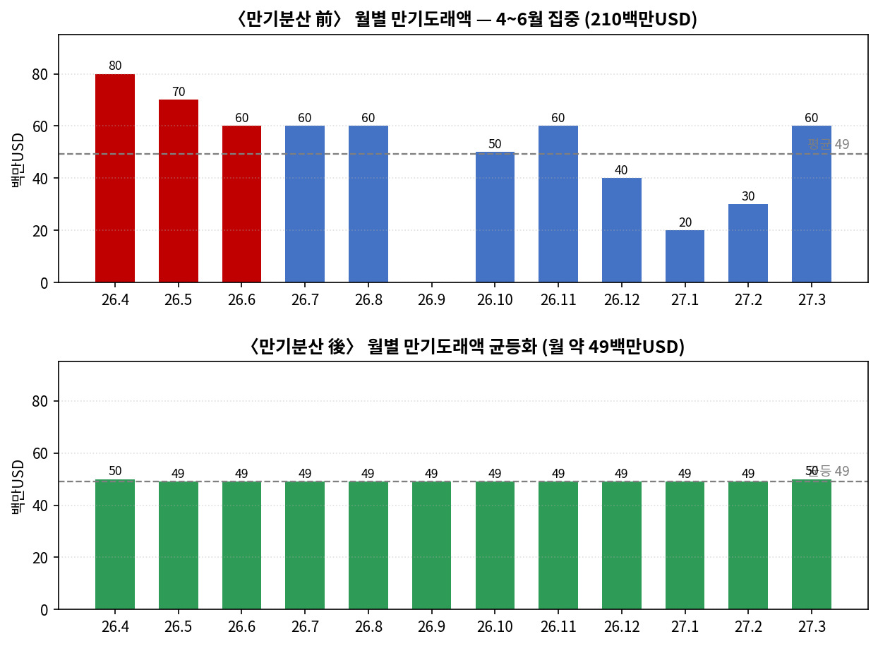
[그림] 월별 만기도래액 — 만기분산 前(4~6월 집중) vs 後(월 약 49백만USD 균등화)
5. 이행일정 및 사후관리
- 즉시 : 본점 커미티드라인 가용분 인식·반영 (방안 1)
- 차기월~3개월 : 만기집중분(4~6월) 장기조달 차환으로 만기 균등화 착수 (방안 2)
- 3개월 내 : 재측정(re-test)으로 전 시나리오 3개월 차액 ≥ 0 확인
- 사후관리 : 월 1회 스트레스테스트 재측정 및 이행현황을 리스크관리부 → 위험관리집행위원회 보고, 감독원 진행상황 보고. 「외화유동성 비상조치계획」 단계별 조치와 연계 운영

[작성 시 확인사항] ① 커미티드라인의 스트레스테스트 가용 인정 여부·금액 ② 4~6월 만기분 장기조달 차환계획·금액 ③ 만기 균등화 목표수준 확정 ④ 재측정 예정일

